**Классный час: «Каким может быть питание школьника»**

**Цель:** Информирование учащихся о правилах, готовности соблюдать правила рационального питания.

**Коррекционно-образовательные задачи:**

-  Расширять и активизировать словарь по темам: «Продукты питания.

-  Формировать навыки [словообразования](https://www.google.com/url?q=http://pandia.ru/text/category/slovoobrazovanie/&sa=D&usg=AFQjCNEfpt_EuupPQlpsKLpGd4RU8Qmizw). Формировать представления детей о том, какие продукты наиболее полезны и необходимы человеку каждый день, научить выбирать самые полезные продукты.

-Учить детей принимать участие в групповом разговоре: внимательно слушать, отвечать на вопросы, инициативно высказываться на темы из личного опыта, активизировать имеющиеся знания, самостоятельно рассуждать.

**Коррекционно-развивающие задачи:**

-  Развивать слуховое и зрительное внимание и восприятие, память, логическое мышление.

-  Развивать умение четко и грамотно отвечать на поставленные вопросы.

-  Развивать общую и мелкую моторику, тактильное восприятие, координацию речи с движением.

-  Учить детей не бояться выступать перед аудиторией, читать стихотворения, совершенствовать коммуникативные навыки.

-  Уточнить знания детей о днях недели и времени приема пищи.

**Коррекционно-воспитательные задачи:**

**-**Воспитывать дружеские взаимоотношения между детьми, умение выслушать товарища, работать в группах.

- Воспитывать культур питания.

**Предварительная работа:**

**-** Беседы с детьми о правильном питании, экскурсия на пищеблок, рассматривание фотографий, принесенных детьми из дома с изображением любимых блюд, чтение художественной литературы.

***-*** Игра, проблемные вопросы,  рассказы детей, использование художественной литературы, наглядности, практические действия детей в группах.

**Материалы и оборудование:**

Волчок, карточки с вопросами для викторины; фотографии, рисунки с изображениями любимых блюд; иллюстрации к сказкам; карточки с различными продуктами питания для приготовления салатов, одноразовые тарелки;

**Ход занятия:**

**Организационный момент.**

**Орг.момент**

***Артикуляционная гимнастика***

Толстые внуки приехали в гости,

С ними худые – лишь кожа, да кости,

Бабушка с дедушкой всем улыбнулись,

Поцеловать они всех потянулись.

Быстро за стол они нас пригласили,

Блюдца поставим -  положат блины нам.

Дунем на блинчик – не в щёки, не мимо.

Блинчики мы пожуём и прикусим,

Блинчик с вареньем малиновым вкусным.

Всех накормили, никто не обижен,

Вкусный был завтрак -  мы губки оближем.

**Основная часть**

-Ребята как вы думаете о чем мы будем говорить на этой недели.

-Молодцы. Как вы догадались?

- Ребята какие продукты питания вы знаете?

**Понятие о видах продуктов**.

- Продукты, которые делают из мяса, называются «мясные». Это котлеты, сосиски, колбаса и т. д.

- Продукты, которые делают из молока, называются «молочные». Это сыр, йогурт, кефир, сметана и др.

- Продукты, которые делают из муки, называются «мучные». Это хлеб, макароны, печенье, торты и т. д.

**Игра «Лишний предмет».**

А теперь попробуем найти «Лишний предмет»:

- молоко, йогурт, колбаса, сметана;

- хлеб, сушки, мороженое, батон;

- торт, помидор, пряники, печенье;

- огурцы, капуста, баклажан, макароны;

- кефир, киви, банан, мандарин;

- колбаса, котлеты, сосиски, вафли.

**Дидактическая игра «Совершенно верно».**

(если дети согласны, они произносят «Правильно, правильно, совершенно верно», если не согласны – топают ногами)

Ешь побольше апельсинов, пей морковный вкусный сок.

И тогда ты точно будешь очень строен и высок!

Если хочешь толстым быть надо сладкое любить,

Ешь конфеты, жуй ирис – толстым стань, как кипарис!

Чтобы правильно питаться вы запомните совет: ешьте фрукты, кашу с маслом, рыбу, мед и винегрет!

Не забудь перед обедом пирожком перекусить, кушай много, чтоб по больше свой желудок загрузить!

Наша Люба булки ела и ужасно растолстела. Хочет в гости к нам прийти, но в дверь не может проползти!

Нет полезнее продуктов – вкусных овощей и фруктов – и Сереже, и Ирине, всем полезны витамины!

Если хочешь быть здоровым, правильно питайся, ешь по - больше овощей, с болезнями не знайся!

**Игра «Жадина»**

У вас на столе лежат карточки с продуктами. Вам надо взять один продукт. Представить, что это только твой продукт. И назвать используя слова:  «мой», «моя», «мое», «мои». Например, Мой батон. (Спросить каждого ребенка)

Мой: сыр, кефир, йогурт, торт.

Мои: вафли, сушки, пельмени, сухари,

Моя: сметана, колбаса, булочка, капуста.

Мое: мороженное, печенье, молоко, масло.  
Вот видите дети, в какую интересную игру мы поиграли.

Незнайка, у нас ребята, совсем не жадные – это просто такая игра.

**Игра какие магазины бывают.**

***Ребята прочитайте названия магазинов и подумайте, что может продаваться в этих магазинах*.**

**Магазин «Каравай»**

- Как вы думаете, что можно купить в этом магазине? (Хлеб, батоны, булочки, сушки, сухарики т.д.).  
- А как назвать эти продукты, одним словом? (Хлебобулочные изделия).  
**Магазин «Веселый молочник»**

- Дети, как вы думаете, какие продукты можно купить в магазине «Веселый молочник»? (Молоко, сметану, кефир, творог, сыр т.д.).  
- А почему вы так думаете? (В названии магазина есть слово молочник.  Это слово похоже на слово «молоко»).  
- Как назвать эти продукты, одним словом? (Молочные).

**Магазин «Сластена»**

-Какие же продукты можно купить в этом магазине? (Конфеты, пастила, зефир, шоколад).  
- Как называются эти продукты? (Кондитерские продукты)..   
- Дети, как вы определили, что в этом магазине продаются кондитерские изделия? (Потому что эти изделия все сладкие и магазин называется «Сластена»).

**Магазин «Мясник»**Какие же продукты можно купить в этом магазине?

- Какие вы знаете мясные продукты? (Колбаса, сосиски, сардельки, ветчина, котлеты, пельмени).

Дети, как вы определили, что в этом магазине продаются Мясные продукты.

**Рефлексия.**

О чем мы сегодня с вами говорили? Что нового вы узнали о продуктах питания. Я хочу сказать большое спасибо всем ребятам! Вы очень хорошо занимались!

**Протокол**

**проведения классного часа: «Каким может быть питание школьника»**

**Гимназия №40 г. Тараз**

**от: 05.09-07.09.2022 г.**

Присутствовали: учащиеся 1-11 классов

**Повестка дня:** «Каким может быть питание школьника»

**Цели и задачи**

**Цель:** Информирование учащихся о правилах, готовности соблюдать правила рационального питания.

**Коррекционно-образовательные задачи:**

-  Расширять и активизировать словарь по темам: «Продукты питания.

-  Формировать навыки [словообразования](https://www.google.com/url?q=http://pandia.ru/text/category/slovoobrazovanie/&sa=D&usg=AFQjCNEfpt_EuupPQlpsKLpGd4RU8Qmizw). Формировать представления детей о том, какие продукты наиболее полезны и необходимы человеку каждый день, научить выбирать самые полезные продукты.

-Учить детей принимать участие в групповом разговоре: внимательно слушать, отвечать на вопросы, инициативно высказываться на темы из личного опыта, активизировать имеющиеся знания, самостоятельно рассуждать.

**С учащимися на классном часу была проведена беседа**  о правильном питании, проведена экскурсия на пищеблок, рассматривание фотографий, принесенных детьми из дома с изображением любимых блюд, чтение художественной литературы. Игра, проблемные вопросы,  рассказы детей, использование художественной литературы, наглядности, практические действия детей в группах.

Лекция прилагается.

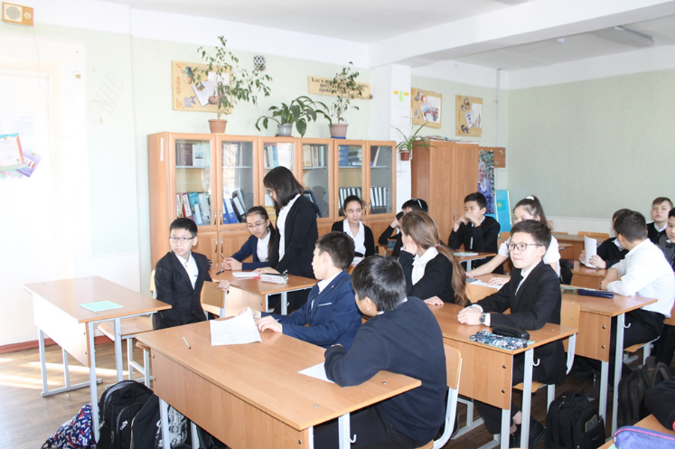 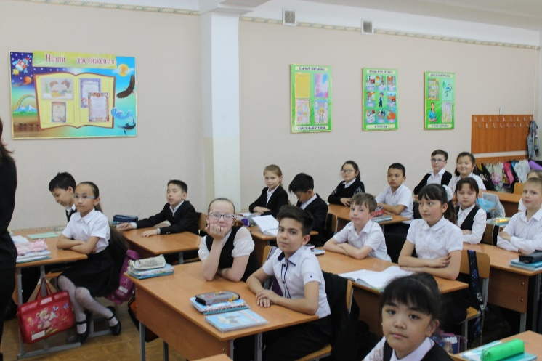

Исполнитель: Алексеенко Л. А.